Link til spektrofotometri film

Mette Malmqvist. **Spektrofotometrisk måling med Logger Pro 4:09**

<https://www.youtube.com/watch?v=iLYdDTSC4_Q>

Viser hvor dan man optager absorptionsspektrum og bagefter laver standardkurve i LoggerPro. For at få regressionen frem til sidst i filmen skal I huske at stoppe målingen!.

Lambert -beers lov: kort

[Spektrofotometri Kemi 4.3 - YouTube](https://www.youtube.com/watch?v=-qlpuL6-3EI)

Lambert beers lov, absorptionsspektrum, ekstinktionskoefficient, absorptionsmaximum, spektrofotometer.

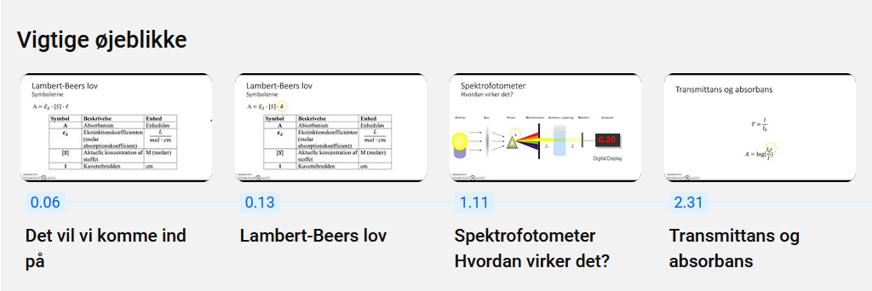

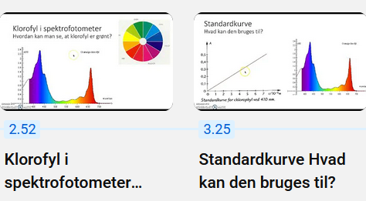

Gymnasiekemi:

<https://www.gymnasiekemi.com/lambert-beers-lov.html>

Lambert Bers-lov